GUIA Nº 6 APRENDIZAJE Y ENSEÑANZA REMOTO
SEMANA DEL 18 al 20 DE MAYO DE 2020

Asignatura: Religión Nivel: 5° Año
Nombre :___________________________ Curso :____
PLAN DE TRABAJO
INSTRUCCIONES, MATERIALES Y RECURSOS A USAR | SI PUEDES IMPRIMIR LA GUÍA Y HACERLA ,SINO DESARROLLA LA MISMA EN TU CUADERNO
NOMBRE DOCENTE | MARIA CAROLINA
CORREO ELECTRONICO DOCENTE | maria.aceituno@csmaipo.cl

ESTRATEGIA DE APRENDIZAJE: UNIDAD I
OA | RECORDAR LA OBEDIENCIA DE JESÚS
CONTENIDO | JESÚS PÉDIDO EN EL TEMPLO
-HABILIDADES | RECORDAR , IMITAR

I.-lee el texto comprensivmente.

Estando en el sexto día de la creación, Dios decidió crear a un ser inteligente que pudiese conocer, amar y alabar a su Creador.
Por eso dijo Dios.” hagamos al hombre a nuestra imagen y semejanza”.
Fue así como Dios, formó al hombre con polvo del suelo y sopló en su nariz el aliento de vida y resultó el hombre un ser viviente.
Más tarde Dios dijo.” no es bueno que el hombre este sólo” y el hombre así también se sentía, ya que las otras especies no eran como él.
Por lo tanto Dios hizo caer al hombre en un profundo sueño y le quitó una de sus costillas, con una de ellas entonces, formó a la mujer.
Al despertar el hombre exclamó: “esta si es carne de mi carne y huesos de mis huesos “.
Al primer hombre Dios lo llamó Adán y a la primera mujer Eva.
Los dejó en el Jardín del Edén para gobernar lo que Dios les dio. Vivían en amistad y felicidad junto a su Creador.

II.- Responde las preguntas en relación al texto anterior

1.-¿ Qué decidió crear Dios el día sexto?

R :_______________________________________________________________

_________________________________________________________________

2.- ¿ Para qué Dios crea al ser humano?

R :_______________________________________________________________

_________________________________________________________________

3.- ¿De qué manera es creado el hombre?

R:_______________________________________________________________

_________________________________________________________________

4.- ¿ De qué manera es creada la mujer ?

R :_______________________________________________________________

_________________________________________________________________

5.-¿ Qué nombre reciben el hombre y la mujer y donde los deja Dios?

R :_______________________________________________________________

_________________________________________________________________

II.- Pinta el dibujo.

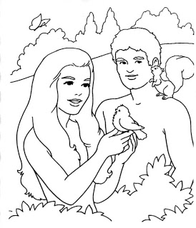
¡VAMOS TÚ PUEDES, SALDREMOS DE ESTA!

